PRESSMEDDELANDE
2017-02-22
Inets butiker i Stockholm, Göteborg och Malmö firar årets största konsolsläpp
Nattöppet hos Inet när Nintendo Switch släpps
Den 3 mars är det dags för en av årets mest efterlängtade releaser när Nintendo släpper nya konsolen Nintendo Switch. För att ge entusiasterna möjligheten att spela direkt efter releasen har Inet nattöppet 2 till 3 mars, 23:50 slår portarna upp i tre butiker i Stockholm, Göteborg och Malmö.
– Detta är första gången vi har nattöppet inför en release så vi är grymt taggade! Flertalet som förbokat kan då hämta ut sina exemplar, dessutom har vi tio extra Switch-konsoler per butik enbart för de köande nattugglorna, säger Johan Wahlberg, marknadschef på Inet.
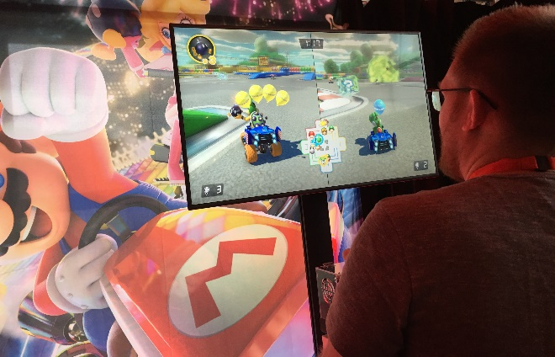
Fem år efter releasen av Wii U släpper nu Nintendo en ny och efterlängtad konsol, Switch, något som Inet firar med nattöppet i Stockholm (Hötorget), Göteborg (Sisjön) och Malmö. De 30 första kunderna som hämtar ut eller köper en Switch på plats får dessutom varsin goodiebag från Nintendo.
– Inet finns till för alla entusiaster, oavsett om man älskar att spela på dator eller konsol. Vi vill erbjuda ett brett utbud med det bästa på marknaden en spelälskare kan önska.
Inets marknadschef Johan Wahlberg testar Mario Kart 8 Deluxe på nya Nintendo Switch.
Samtliga lanseringsspel och originaltillbehör kommer finnas tillgängliga i Inets alla butiker på releasedagen. De som varit tidigt ute med att förboka kan hämta ut sin konsol i de nattöppna butikerna.
– Trycket har varit stort, betydligt större än inför releasen av PS4. De sista konsolerna inför första släppet tog slut för några dagar sedan. Men vi får löpande in nya sändningar, nästa är redan 7 mars, så det är bara att boka!
Inet har såklart testat den omtalade konsolen, 3 februari genomförde Nintendo ett stort pressevent hos Bergsala i Kungsbacka. Här spelades bland annat storhypade The Legend of Zelda: Breath of the Wild och Mario Kart 8 Deluxe.
– Switch uppfyllde alla våra förväntningar och lite till. Som vanligt har Nintendo skapat en helt ny spelupplevelse som passar alla åldrar. Jag har själv ett förbokat exemplar som väntar på mig, den helgen blir det mycket Nintendo, säger Johan Wahlberg.
Inets butiker som har nattöppet 2–3 mars, butikerna öppnar kl 23:50
- Inet Hötorget, Stockholm
- Inet Sisjön, Göteborg
- Inet Malmö
Se när Inet testar nya Nintendo Switch hos Bergsala i Kungsbacka
För ytterligare information
Johan Wahlberg, marknadschef, 0739-88 27 29, johan.wahlberg@inet.se
Magnus Sjöbäck, presskontakt, 0704-45 15 99, magnus.sjoback@inet.se
http://www.inet.se/

